Mise en place d’une passerelle

Objectif :

Nous avons 2 ordinateurs de réseaux différents, et nous voulons par l’intermédiaire d’un agent relais ou passerelle les faire communiquer.

Contexte :

Nous disposons donc de 2 postes ayant des adresses IP différentes et n’appartenant à un même réseau (un poste sur une adresse privée de classe B et l’autre de classe C), pour que ceux-ci communique entre eux, ce qui est pour l’instant impossible, nous allons mettre en place une passerelle qui aura 2 interfaces réseaux.

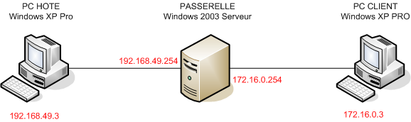

Sommaire :

- Manipulation
  - Clients – Mise en place des adresses IP
  - Passerelle – Création de la passerelle
- Phase de test

1) Manipulation :

Clients :

Dans un premier temps, nous allons configurer les adresses IP des 2 postes (Hôte et Client). Pour cela, il suffit d’accéder aux « Propriétés TCP/IP » dans le Panneau de Configuration → Connexion Réseau.

Le premier portera comme IP 192.168.49.3, et le second 172.16.0.3.
Ils seront donc sur deux réseaux différents et ne peuvent pas communiquer nativement.

1er Poste (Hôte) 2ème Poste (Client)
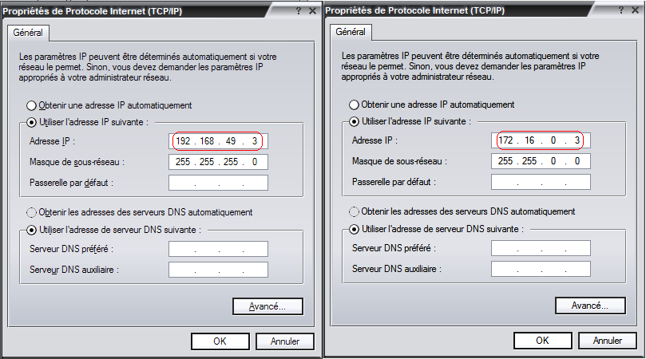

Nous allons maintenant utiliser la commande PING pour voir si ces deux postes peuvent communiquer entre eux.

A partir de l’interface 192.168.49.3, nous utilisons la commande :

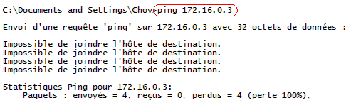

A partir de l’interface 172.16.0.3, nous utilisons la commande :

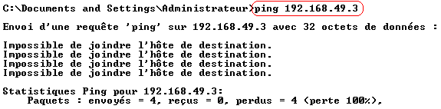

Nous remarquons le résultat « Impossible de joindre l’hôte de destination ». Cela veut dire que les postes ne connaissent pas les routes à emprunter pour communiquer entre eux.

Passerelle :

Dans un second temps, nous allons configurer les deux interfaces de la machine passerelle :

1er interface (pour 192.168.49.0/24) 2ème interface (pour 172.16.0.0/16)
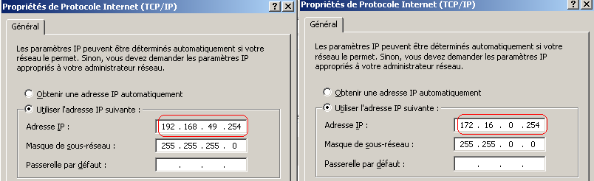

Même avec ces configurations, il ne faut pas oublier d’activer le mode « Routage et accès distant » que l’on positionnera sur Démarrage automatique pour que la passerelle ait toujours ce service activé.
Pour un premier démarrage, Manuel → Appliquer → Démarrer.

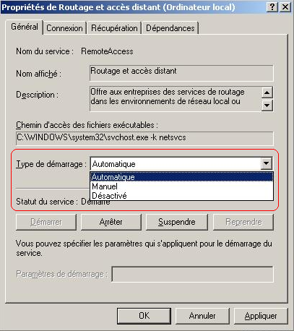

2) Phase de test :

Pour que nos deux postes puissent communiquer entre eux, il est essentiel maintenant d’ajouter à chacun des deux postes la passerelle qui lui convient dans les propriétés du protocole TCP/IP.

Testons maintenant le résultat final, toujours à l’aide de la commande PING. Pour cela, nous utilisons les deux PING précédemment utilisés.

A partir de l’interface 192.168.49.3 :
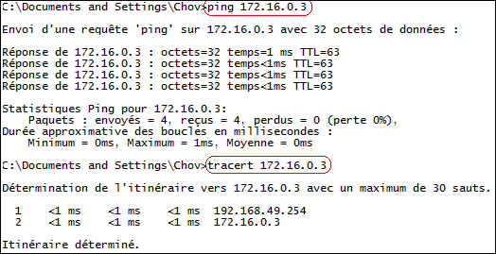

La commande « tracert adresse_IP » (tracert est l’abrégé de trace route) permet de déterminer les passerelles/routeurs empruntés par les trames pour arriver à destination. On peut voir ici que nous passons par la passerelle 192.168.49.254 pour ensuite arriver à la machine 172.16.0.3.

A partir de l’interface 172.16.0.3 :
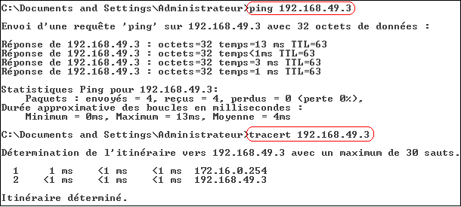

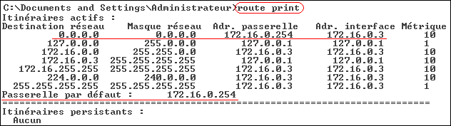

A l’aide de la commande « route print », nous pouvons voir les routes empruntées par les trames pour communiquer avec des réseaux. Le réseau 192.168.49.0/24 n’est pas dans la liste des destinations. En effet, c’est la route par défaut qui va être utilisé ici, car la destination n’est pas dans la table de routage. Les trames vont être redirigées vers la passerelle qui va ensuite les adresser selon sa table de cache.

Conclusion :

Nous avons donc réussi à faire communiquer 2 postes disposant d’adresses IP différentes. Par extension la passerelle permet de faire communiquer autant de réseaux qu’elle dispose d’interface réseau. Si elle relie un réseau privé à un réseau public, on parlera alors de routeur.

